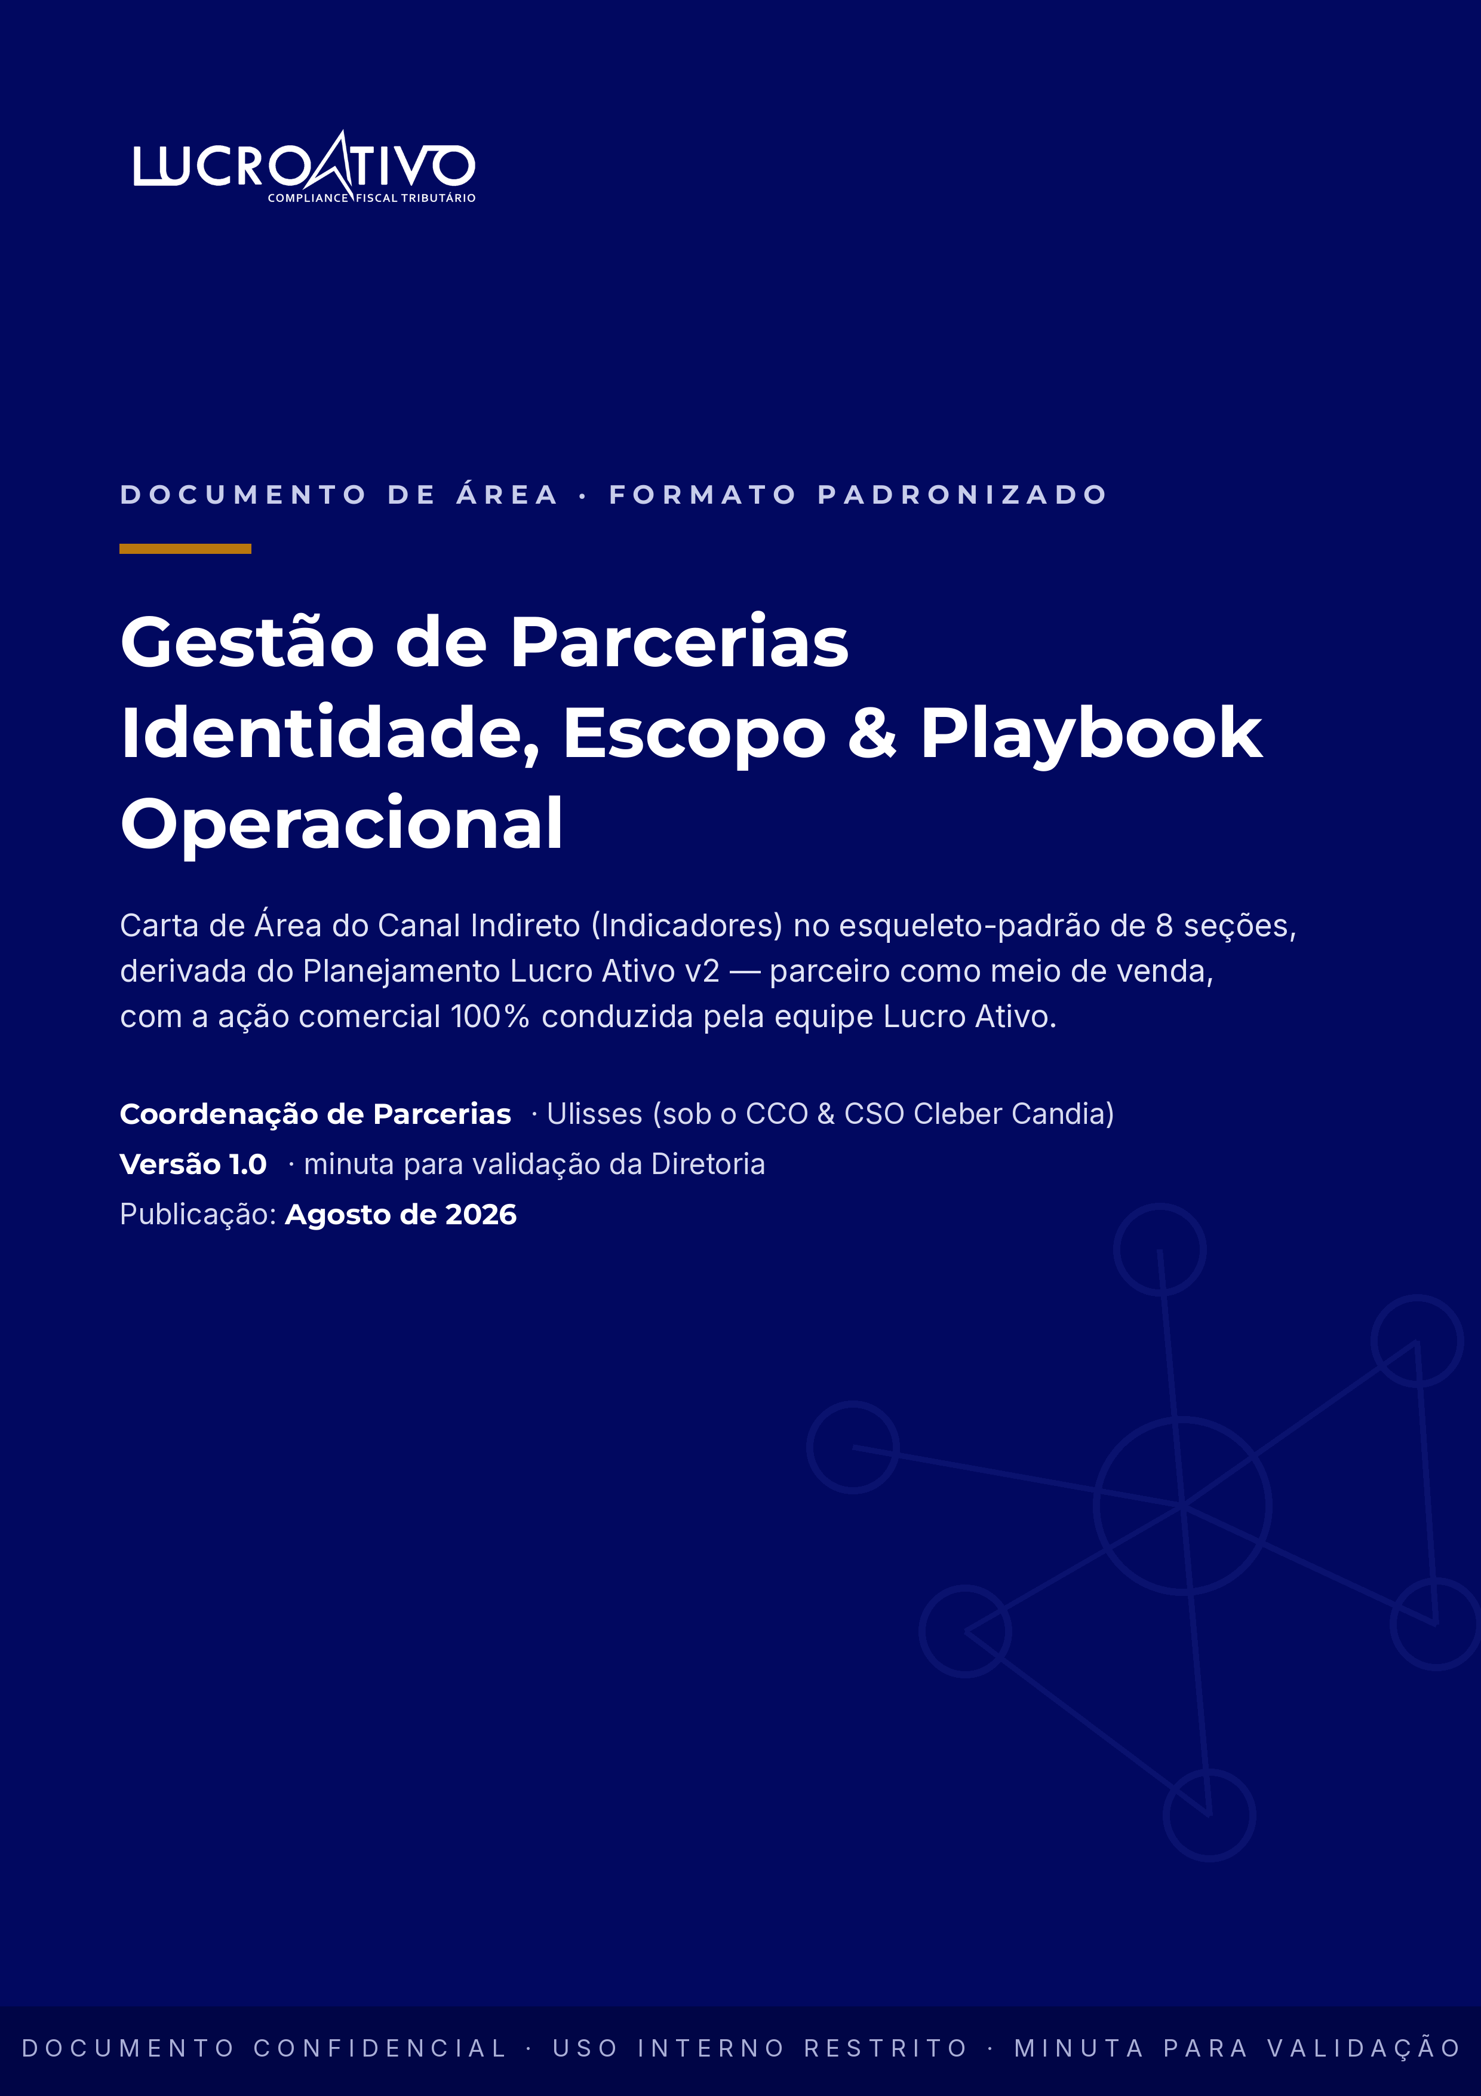

Ficha do Documento & Nota de Incorporação
Carta de Área da Gestão de Parcerias (Canal Indireto — Indicadores), produzida no esqueleto-padrão de 8 seções do Modelo de Documento de Área & Playbook v1.0, a partir das premissas definidas pelo CEO (30/08/2026), do Planejamento Lucro Ativo v2 (Seção 11 — Plano Ulisses e Anexo A) e da auditoria dos contratos de parceria no Drive (20/08/2026). Minuta autônoma para validação da Diretoria — será incorporada ao Documento Mestre após aprovação (ver Anexo B).
Documento | Carta de Área & Playbook Operacional — Gestão de Parcerias (v1.0)
Área / Pilar | Coordenação de Parcerias — pilar Comercial (CCO & CSO)
Responsável pela área | Ulisses — Coordenador de Parcerias (reporte ao CCO & CSO Cleber Candia)
Aprovação | Cleber Candia (CCO & CSO) e Dr. Lucas Santos (Sponsor / CEO)
Status | Versão 1.0 — minuta para validação · NÃO incorporada ao Documento Mestre
Documentos-base | Planejamento Lucro Ativo v2 · Padrão de Documento de Área & Playbook v1.0 · premissas do CEO (30/08/2026) · Controle de Parcerias LA+GS (82 parceiros, 20/08/2026)
Revisão programada | Fevereiro de 2027 (ciclo-padrão de 6 meses)

Sumário Executivo (C-Level)
LEITURA ESTRATÉGICA · COMO MENTOR DE NEGÓCIOS
O desenho pedido pela gestão está conceitualmente correto e maduro: parceiro como meio de venda (abre a porta, valida e acompanha) e a ação comercial 100% com a equipe Lucro Ativo. É o modelo que protege a taxa de fechamento, a experiência do cliente e o compliance — e conversa direto com a Regra de Ouro já fixada no Planejamento v2. O canal tem lastro real: 82 parceiros já mapeados em contrato (57 assinados), a maioria hoje inativa ou em stand-by — ou seja, a meta de 100+ ativos é, antes de tudo, uma operação de reativação, não só de captação.
Como mentor, três alertas definem se este playbook sai do papel: (1) a matemática da cadência — contato efetivo quinzenal com 100+ parceiros dá ±10 contatos/dia úteis para um único coordenador; sem régua por tier (A quinzenal · B mensal · C automatizado), a promessa quebra no primeiro mês; (2) a definição de 'parceiro ativo' — sem régua objetiva de atividade, a meta de 100+ vira contagem de contratos assinados, não de parceiros produzindo; (3) o modelo de remuneração dos escritórios jurídicos — indicação remunerada por advogados esbarra no Código de Ética da OAB e precisa passar pelo CLO antes de qualquer credenciamento desse perfil.
Recomendação de sequência: (i) instaurar a base — cadastrar os 82 parceiros no Twenty (objeto 'parcerias') com status e tier; (ii) ativar a régua de relacionamento por tier e o plano conjunto nos 20 primeiros (Tier A); (iii) só então acelerar captação de novos — credenciar sem capacidade de gestão fabrica parceiro inativo, que é exatamente o problema que estamos corrigindo.

COMO LER ESTE DOCUMENTO
- Esqueleto de 8 seções — mesma ordem e títulos-padrão de toda Carta de Área da Lucro Ativo, para leitura comparável entre áreas.
- Notas do Mentor [Nº] — classificadas em CRÍTICO / ATENÇÃO / CONTROLE / ESTRATÉGICO, concentradas na Seção 7 com painel no Anexo A.
- Blocos PROPOSTA (dourado) — sugestões da consultoria que exigem validação da Diretoria antes de virarem regra.
- Números — nenhum foi inventado: os dados vêm do Planejamento v2, da auditoria de contratos (20/08/2026) e das premissas do CEO; metas e faixas novas estão marcadas como PARÂMETRO A VALIDAR.

Sumário Geral
Sumário — no Word, clique com o botão direito e escolha 'Atualizar campo'.

Seção 1 — Identidade & Propósito
O CANAL QUE MULTIPLICA PORTAS · NÃO UM SEGUNDO TIME DE VENDAS
A Gestão de Parcerias é o canal indireto da operação comercial da Lucro Ativo. Ela transforma carteiras de terceiros — contabilidades, escritórios jurídicos não-tributários e consultorias de negócios — em portas qualificadas para a venda executiva da LA e do ecossistema Grupo Studio. O parceiro é indicador: tem relação de confiança com o cliente e carteira ativa no perfil buscado (Lucro Real e Presumido); a Lucro Ativo entra com a expertise, o produto e a condução comercial integral.
⬧ Missão da Gestão de Parcerias
Construir e gerir uma rede de 100+ parceiros efetivamente ativos, que abre as portas das suas carteiras para a venda executiva da Lucro Ativo — com credenciamento formal, carteira mapeada, plano de atuação conjunto e acompanhamento transparente via dashboard, sem jamais transferir ao parceiro a condução da venda.

O que a Gestão de Parcerias É
- Canal indireto de originação — indicações qualificadas vindas de carteiras já estabelecidas, com custo de aquisição menor e confiança herdada do parceiro.
- Gestão de relacionamento B2B — captação, credenciamento, mapeamento de carteira, plano conjunto e rotina programada de contato com cada parceiro.
- Extensão de portfólio para o parceiro — o parceiro agrega soluções tributárias e do ecossistema GS à sua base, sem custo fixo nem risco operacional.

O que a Gestão de Parcerias NÃO é
- Não é braço de venda — o parceiro não conduz reunião comercial, não negocia e não fecha: ele abre a porta, valida a oportunidade e acompanha. A ação comercial junto ao cliente é 100% da equipe LA.
- Não é Executivo de Vendas nem Parceiro de Vendas — a Lucro Ativo também possui esses perfis, mas eles pertencem a outro canal: vendem e conduzem negociação. O parceiro desta área é indicador — figura distinta em papel, contrato e remuneração. Este material trata exclusivamente da parceria de INDICAÇÃO; a parceria de VENDAS é disciplinada no Playbook Comercial (área de Vendas), que receberá os ajustes próprios.
- Não é canal de revenda / franquia — o parceiro não 'compra para revender' nem opera produto; pedidos de centralização da ação pelo parceiro são exceção formal (Seção 6.9), não modalidade.
- Não é a relação com fornecedores — o Grupo Studio é fornecedor de soluções (contrato de franquia próprio); parceiros-indicadores são outra figura jurídica e comercial.
- Não é geração de leads digital — tráfego pago e SDR (Bruno Marinho / Shark Growth) são o canal direto; a fronteira de origem entre os dois canais está na Seção 4.
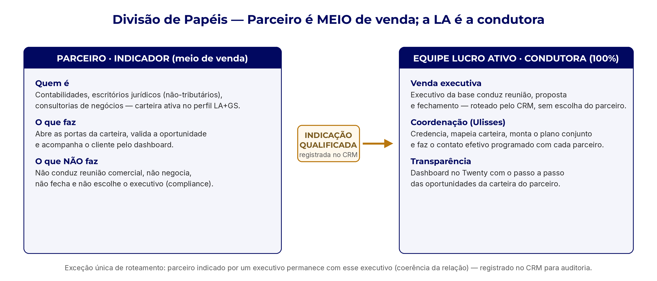
Divisão de papéis: o parceiro abre, valida e acompanha; a equipe Lucro Ativo conduz 100% da ação comercial.

Seção 2 — Escopo & Responsabilidades

Responsabilidades da área (premissas da gestão)
- Captar novos parceiros — abordagem C-level em contabilidades, escritórios jurídicos (sem área tributária) e consultorias de negócios com carteira ativa no perfil LA+GS.
- Apresentar o plano de trabalho — proposta institucional padronizada: modelo de parceria, papéis, remuneração e a régua de relacionamento.
- Mapear a carteira do parceiro — levantamento estruturado da base de clientes (porte, regime, segmento) e seleção de contas-alvo pelo ICP.
- Elaborar o plano de atuação conjunto — estratégia por conta, agenda de aberturas e metas do ciclo, conforme a premissa de trabalho da LA (parceiro indica, LA conduz).
- Gerir o relacionamento de forma proativa — contato efetivo programado com todos os parceiros (régua por tier — Seção 6.7), além das ações de marketing e envio de informações.
- Acompanhar as oportunidades — passo a passo da venda via dashboard no Twenty, junto com o parceiro e a área de Vendas.

Perfis de parceiro (ICP do canal)
Perfil | Característica-alvo | Mote de atração | Prioridade
Contabilidades & BPOs | Escritórios contábeis de médio/grande porte e BPOs financeiros com carteira Lucro Real/Presumido | Extensão do portfólio (Reforma, ICMS, DCF, Energia) sem custo fixo ou risco operacional | Foco principal
Escritórios Jurídicos | Bancas cíveis, trabalhistas e empresariais SEM área tributária | Solução tributária e societária completa para a base do advogado (modelo de remuneração sob validação do CLO — Nota nº 2) | Foco principal
Consultorias de Negócios | Consultores de gestão, CFOs as a service, assessores de negócios | Monetização da carteira C-level via honorários de parceria/êxito | Foco principal
Representantes & Corretores | Representantes B2B, corretores de seguros corporativos, agentes autônomos | Produtos de alto ticket na rotina de visitas — atuação POR OPORTUNIDADE, sem esforço ativo de captação | Avaliar / oportunidade

Fora do escopo da área
- A venda executiva ao cliente final (área de Vendas / executivos da base).
- A relação de fornecimento com o Grupo Studio e a operação do PJ360 (governança própria no Planejamento v2).
- A geração de leads digital (Coordenação de Geração & Distribuição de Leads — Bruno Marinho).

Seção 3 — Estrutura & Papéis
A Coordenação de Parcerias responde ao CCO & CSO (Cleber Candia) e opera como célula única — Ulisses como coordenador, sem equipe própria nesta fase. A régua por tier (Seção 6.7) e o apoio de Agentes/automação são o que torna a célula única viável até a chegada de um analista de parcerias (Nota nº 1).
Papel | Quem | Responsabilidade na parceria
Sponsor | Dr. Lucas Santos (CEO) | Aprova o modelo, as metas e as exceções de maior alçada; abre portas institucionais (entidades, eventos)
Gestor do canal | Cleber Candia (CCO & CSO) | Supervisiona o canal, arbitra exceções de roteamento e pedidos de centralização; responde pelo resultado comercial
Coordenador de Parcerias | Ulisses | Ponto focal único do parceiro: capta, credencia, mapeia carteira, monta o plano conjunto e cumpre a régua de contato
Executivo de Vendas | Executivo da base (roteado pelo CRM) | Conduz 100% da ação comercial na conta indicada; reporta status no dashboard
Parceiro (indicador) | Rede credenciada | Abre a porta, valida a oportunidade e acompanha pelo dashboard — não conduz a venda
Agente de CRM | Automação (Twenty + Agentes) | Régua automatizada do Tier C, alertas de inatividade, cobrança de follow-up e espelho do funil do parceiro

Regra de roteamento (compliance)
- O parceiro não escolhe o executivo que atenderá seus clientes — o roteamento é do CRM/CCO, observando carga, senioridade e conflito de interesse.
- Exceção única: parceiro captado/indicado por um executivo permanece vinculado a esse executivo, por coerência e respeito à relação — registrada no CRM como origem 'executivo indicador' para auditoria (Nota nº 7).
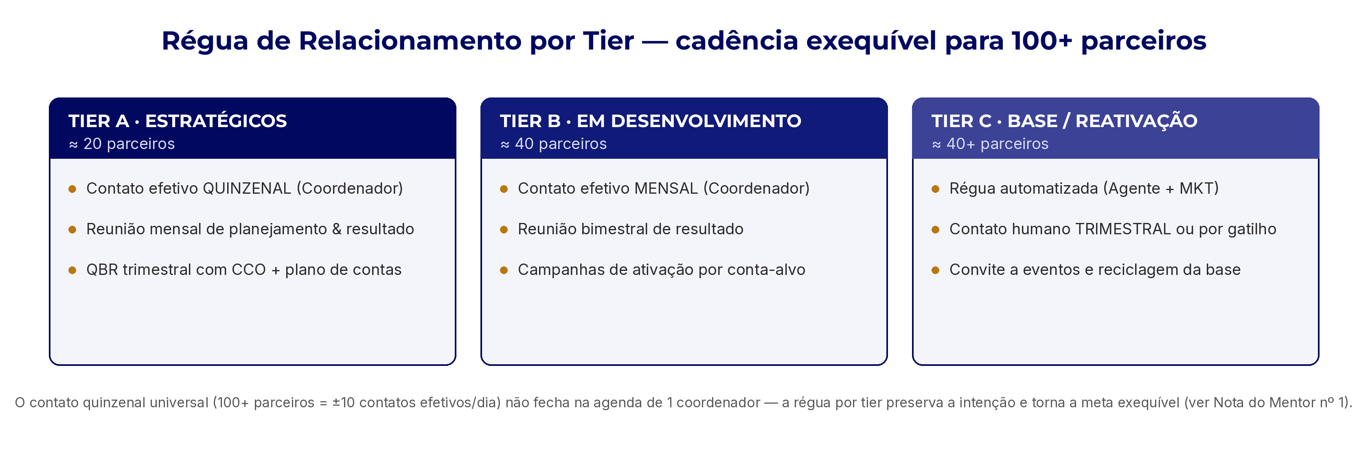
Régua de relacionamento por tier — o desenho que torna exequível a gestão de 100+ parceiros por uma célula única.

Seção 4 — Interfaces com Outras Áreas
A Gestão de Parcerias é uma área de fronteiras — quase tudo o que ela origina é executado por outra área. As interfaces abaixo declaram de quem a área depende e quem depende dela (padrão de toda Carta de Área).
Interface | O que a Parceria entrega | O que recebe de volta | Fronteira crítica
Vendas (CCO / executivos) | Indicação qualificada registrada no CRM + contexto da conta e do parceiro | Condução da venda, status passo a passo no dashboard e feedback de qualidade da indicação | Executivo conduz 100%; parceiro e coordenador acompanham — nunca o inverso
Geração de Leads (Bruno Marinho) | Regra de origem: conta indicada por parceiro é do canal indireto | Leads de tráfego que casem com carteira de parceiro (co-validação) | Conflito de origem (lead pago × indicação) → decide a origem registrada primeiro no CRM (Nota nº 7)
Jurídico (CLO Alexandre) | Demanda de contratos (LA direto / tripartite GS), aditivos e distratos | Modelo contratual validado, parecer OAB para perfil jurídico e cláusulas de exclusividade | Nenhum credenciamento sem contrato assinado; perfil 'escritório jurídico' só após parecer do CLO (Nota nº 2)
Marketing | Demanda de kits, eventos, newsletter e conteúdo do canal | Kit do parceiro, calendário de eventos (ciclo 45–60 dias) e materiais no padrão da marca | Comunicação ao cliente final é sempre com a marca conduzida pela LA
Operações (CAO Peter) | Cliente fechado via parceiro entra na esteira de entrega | SLA e status de entrega — a experiência de entrega reflete diretamente na confiança do parceiro | Problema de entrega em conta de parceiro tem prioridade de comunicação (protege o canal)
Grupo Studio (fornecedor) | Oportunidades de soluções GS originadas na rede | Portfólio complementar, PJ360 e premissas de gestão de parceiros | GS é fornecedor — a relação com o parceiro e com o cliente é da Lucro Ativo
TI / Agentes (Júlio + terceirizados) | Requisitos do dashboard do parceiro e da régua automatizada | Dashboard filtrado, alertas de inatividade e espelho de funil | Parceiro vê SOMENTE a própria carteira — visão filtrada, LGPD (Nota nº 5)

Seção 5 — Metas & KPIs
A META-MÃE: 100+ PARCEIROS EFETIVAMENTE TRABALHANDO
Ponto de partida real (auditoria de 20/08/2026): 82 parceiros com contrato mapeados (57 assinados, 20 minutas, 1 distrato, demais a verificar), grande parte inativa ou em stand-by, e cadastro no Twenty ainda incompleto. A meta de 100+ ativos é portanto uma combinação de reativação da base + captação seletiva — nessa ordem.
◆ O QUE CONTA COMO 'PARCEIRO ATIVO' (régua proposta — decide a Diretoria)
Parceiro ATIVO = contrato vigente + carteira mapeada + plano conjunto do ciclo + pelo menos 1 indicação qualificada OU 1 reunião de carteira realizada no trimestre.
Sem essa régua, '100+ parceiros' vira contagem de contratos assinados — exatamente o estado atual que queremos corrigir (Nota nº 3).

⬧ PROPOSTA (a validar) — Trajetória de ativação (ramp trimestral)
Set/2026 — Fundação: 82 parceiros cadastrados no Twenty, classificados por tier e status; 20 planos conjuntos (Tier A).
Q4/2026: 40 ativos · Q1/2027: 60 ativos · Q2/2027: 80 ativos · Q3/2027: 100+ ativos.
Faixas de referência para validação — o dimensionamento fino depende da taxa real de reativação do 1º ciclo. [PARÂMETRO A VALIDAR]

KPIs da Coordenação (painel do Coordenador)
KPI | Meta proposta | Frequência | Fonte
Parceiros ativos (régua acima) | Ramp: 40 → 60 → 80 → 100+ | Mensal | Twenty (objeto parcerias)
Novos parceiros credenciados | 4–6 / mês (com carteira mapeada) | Mensal | Contratos ZapSign + CRM
Reativações da base | 6–8 / mês nos 2 primeiros ciclos | Mensal | CRM (status standby→ativo)
Aderência à régua de contato | ≥ 90% dos contatos programados cumpridos | Quinzenal | Agenda + registro de atividade
Indicações qualificadas | ≥ 1 por parceiro ativo / trimestre | Mensal | CRM (origem parceiro)
Conversão indicação → contrato | Acompanhar e estabelecer baseline no 1º ciclo | Mensal | Funil comercial
Tempo credenciamento → 1ª indicação | ≤ 45 dias | Por parceiro | CRM
NPS do parceiro | Pesquisa semestral (baseline no 1º ciclo) | Semestral | Pesquisa

Todos os valores acima são PARÂMETRO A VALIDAR — são faixas de referência de mercado para canal indireto B2B, propostas para a Diretoria calibrar no 1º ciclo. Os contratos vigentes não preveem metas (produtos de difícil metrificação); por isso a régua mede comportamento (reuniões, indicações, plano conjunto), não receita do parceiro (Nota nº 3).

Seção 6 — Playbook Operacional

6.1 Gatilhos de entrada
- Parceiro-alvo identificado — via entidades (SESCON, ACIs, OABs), eventos, indicação de parceiro atual ou de executivo.
- Parceiro inativo / stand-by — gatilho de reativação (campanha de conta-alvo ou evento).
- Indicação recebida — parceiro apresenta conta da carteira; entra o rito de qualificação e roteamento.

6.2 Rito — a Jornada do Parceiro (6 etapas)
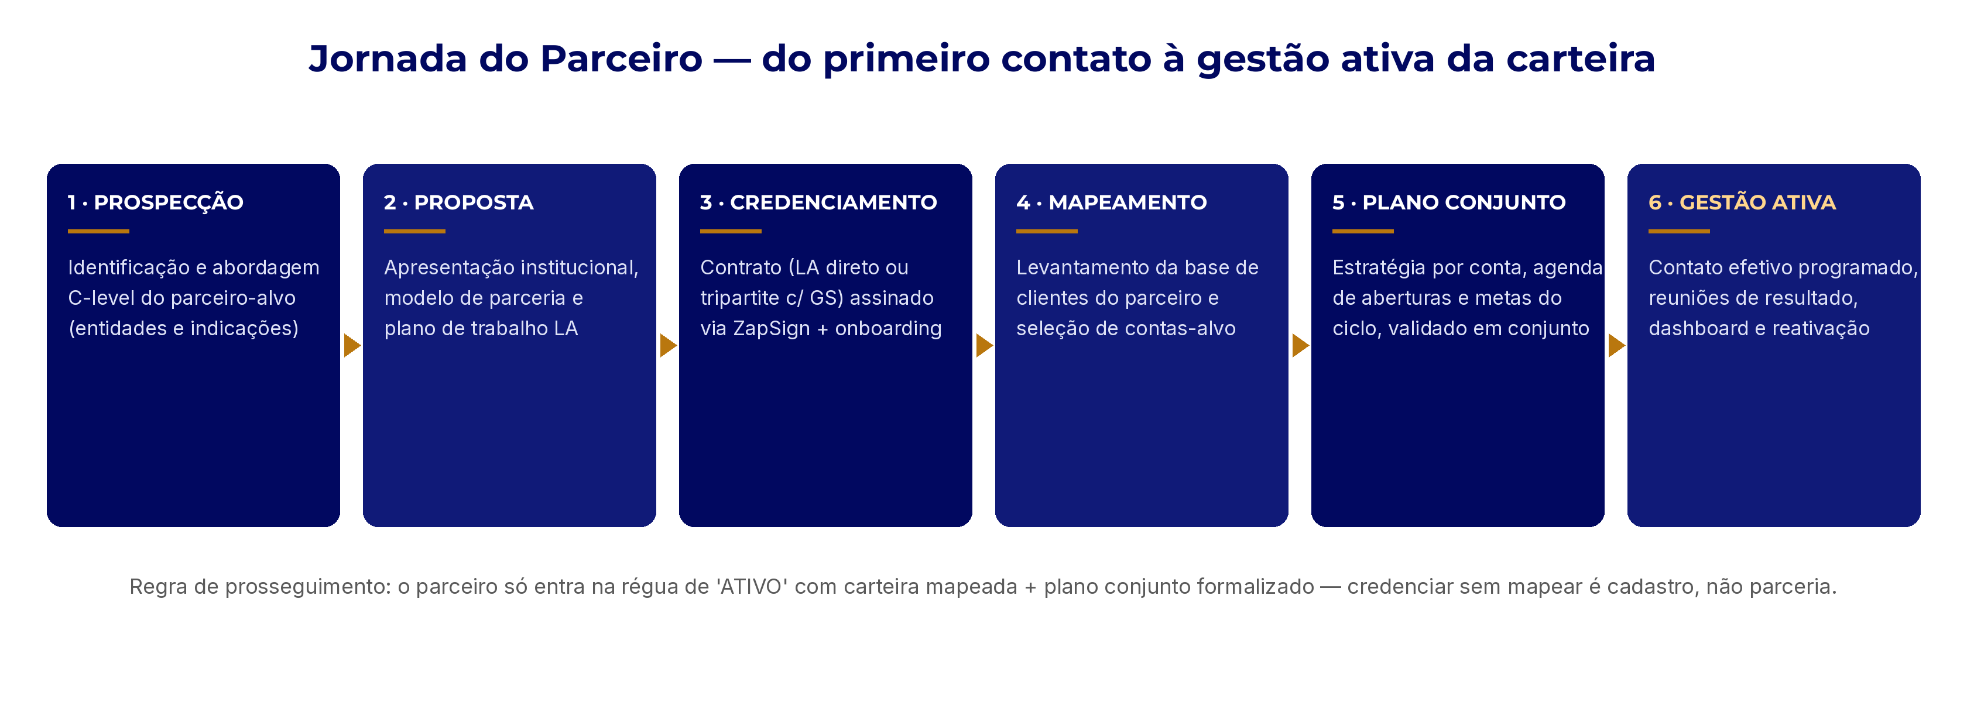
Jornada do parceiro: as etapas 4 e 5 (mapeamento + plano conjunto) são o que separa parceiro ativo de contrato de gaveta.

Etapa 2 em detalhe — a Proposta de Trabalho (padrão LA)
- Apresentação institucional — portfólio LA+GS, casos por segmento e o modelo 'você abre, nós conduzimos, você acompanha tudo'.
- Modelo de parceria — papéis, remuneração/percentuais do contrato, régua de relacionamento e dashboard.
- Compromissos mútuos — o que a LA garante (condução, transparência, proteção da relação do parceiro com o cliente) e o que espera (acesso à carteira, validação das contas-alvo).

Etapas 4–5 em detalhe — Mapeamento & Plano de Atuação Conjunto
- Levantamento da base — planilha/formulário padrão: razão social, porte, regime, segmento, relacionamento do parceiro com o decisor. Protegido por confidencialidade contratual (LGPD).
- Seleção de contas-alvo — cruzamento da base com o ICP das soluções (Lucro Real/Presumido, folha, ICMS, dívida ativa); 5–10 contas por ciclo.
- Estratégia por conta — quem abre (parceiro), formato da abertura (reunião a três, carta de apresentação, evento), executivo roteado e próximo passo datado.
- Formalização — o plano conjunto é registrado no CRM e revisado nas reuniões de resultado; sem plano vigente, o parceiro não conta como ativo.

6.3 RACI por etapa
Etapa | Coordenador (Ulisses) | Executivo de Vendas | Parceiro | CCO
Prospecção do parceiro | R | C (quando indicador) | — | A
Proposta de trabalho | R | — | C | A
Credenciamento (contrato) | R (com CLO) | — | R (assina) | A
Mapeamento da carteira | R | C | R (fornece a base) | I
Plano conjunto | R | C | R (valida) | A
Abertura da conta | C | R (conduz do 1º contato) | R (abre a porta) | I
Venda executiva | I (dashboard) | R | I (dashboard) | A
Gestão da relação / resultado | R | C | C | A

R = responsável executa · A = aprova/decide · C = consultado · I = informado.

6.4 Tipos de atividade (taxonomia → Twenty)
Toda atividade do canal usa um classificador padrão — é o que permite regras de prosseguimento e monitoramento por Agente (mesma taxonomia transversal do modelo de dados do CRM):
Tipo de atividade | Descrição | Registro
Contato efetivo | Conversa real com o parceiro (call/reunião/presencial) — não conta mensagem sem resposta | Atividade no CRM + próximo passo datado
Reunião de carteira | Sessão de mapeamento ou revisão de contas-alvo | Ata resumida + atualização do plano conjunto
Reunião de resultado | Revisão de pipeline, conversões e pendências com o parceiro | Ata + ajustes de plano
Indicação | Conta apresentada pelo parceiro, com validação | Oportunidade no CRM com origem 'parceiro'
Treinamento / capacitação | Webinar ou sessão técnica sobre soluções | Presença registrada por parceiro
Evento / palestra | Encontros presenciais do ciclo 45–60 dias | Lista de presença + follow-up em 5 dias úteis
Comunicação programada | Newsletter, informes, campanhas (não substitui contato efetivo) | Disparo registrado (MKT/Agente)

6.5 Regras de prosseguimento (definition of done)
- Parceiro só avança a CREDENCIADO com contrato assinado (ZapSign) e onboarding agendado.
- Parceiro só avança a ATIVO com carteira mapeada + plano conjunto formalizado — credenciar sem mapear é cadastro, não parceria.
- Indicação só entra no funil comercial com qualificação mínima (empresa, decisor, contexto e validação do parceiro) — indicação crua não é repassada a executivo.
- Parceiro sem atividade por 2 ciclos seguidos cai para reativação; sem resposta à campanha, vai a STAND-BY formal (documentado, sem apagar histórico).

6.6 Ferramentas & registro
- Twenty CRM — objeto 'parcerias' (cadastro, tier, status), oportunidades com origem 'parceiro', atividades e o dashboard de acompanhamento. Fonte única de verdade do canal.
- Dashboard do parceiro — visão filtrada: o parceiro acompanha o passo a passo APENAS das oportunidades da própria carteira (LGPD — Nota nº 5).
- ZapSign — assinatura dos contratos de parceria (LA direto e tripartite GS) e planos conjuntos.
- PJ360 (GS) — solicitações de soluções GS originadas na rede, sempre com executivo LA conduzindo e espelho no Twenty.
- Agentes — régua automatizada do Tier C, alertas de inatividade, cobrança de contato programado e conferência do espelho PJ360↔Twenty.

6.7 Calendário de gestão (rituais do canal)
Ritual | Frequência | Participantes | Pauta
Contato efetivo Tier A | Quinzenal | Coordenador + parceiro | Pipeline da carteira, contas-alvo, pendências e próxima abertura
Contato efetivo Tier B | Mensal | Coordenador + parceiro | Status das indicações e destrave de contas
Régua Tier C | Contínua (automatizada) | Agente + MKT | Conteúdo, convites a eventos e gatilhos de reativação
Weekly de Parcerias | Terças · 45 min | Ulisses + Cleber Candia | Mapeamento, pipeline de indicados, onboarding, exceções (ritual já fixado no Planejamento v2)
Reunião de resultado (parceiro) | Mensal (A) / Bimestral (B) | Coordenador + parceiro (+ executivo se houver conta ativa) | Planejamento & resultado: conversões, qualidade da indicação, plano do próximo ciclo
QBR do canal | Trimestral | CCO + Coordenador + top parceiros | Resultado do trimestre, ranking, metas do próximo ciclo
Evento / palestra | A cada 45–60 dias | Rede + convidados | Autoridade técnica (Reforma Tributária etc.) + captação e reativação

6.8 Mecanismos de ativação & incentivos
- Eventos e palestras (ciclo 45–60 dias) — encontros sobre a Reforma Tributária (EC 132/23) e temas de autoridade: captam parceiro novo e reativam a base no mesmo movimento (já previsto no Planejamento v2).
- Campanha de conta-alvo — o mecanismo de reativação mais eficaz do mercado: em vez de 'vamos retomar?', o coordenador chega com 3 contas da carteira do parceiro já cruzadas com o ICP e uma proposta de abertura pronta.
- Kit do Parceiro — one-pagers por solução, FAQs de capacitação (já produzidos), roteiro de abertura e material co-brandável no padrão da marca.
- Webinars de capacitação — sessões técnicas mensais curtas; presença alimenta a régua de atividade.
- Ranking & reconhecimento — ranking trimestral por indicações convertidas, selo 'Parceiro Certificado LA' e prêmio anual no evento do canal. [PARÂMETRO A VALIDAR]
- Incentivos escalonados por tier — percentuais progressivos ou bônus por marcos de conversão, sempre por aditivo contratual validado pelo CLO. [PARÂMETRO A VALIDAR]
- Brindes — permitidos como cortesia institucional de valor simbólico, com política escrita (teto de valor, registro) — brinde não substitui relacionamento e não pode parecer contrapartida (compliance).

6.9 Exceções & escalonamento
- Pedido de centralização pelo parceiro ('deixa que eu conduzo com meu cliente') — exceção formal: sobe ao CCO, que decide caso a caso; se aprovada, executivo LA participa de TODA interação e o registro segue no CRM. A regra continua sendo LA conduz.
- Conflito de origem (lead pago × indicação de parceiro) — vale a origem registrada primeiro no CRM; empate real sobe ao CCO (Nota nº 7).
- Parceiro do perfil jurídico — credenciamento condicionado ao parecer do CLO sobre o modelo de remuneração (Nota nº 2).
- Desligamento / distrato — comunicação formal, corte de acesso ao dashboard no mesmo dia e tratamento das oportunidades em andamento definido pelo CCO.

Seção 7 — Riscos & Controles — Notas do Mentor
Esta seção concentra todas as Notas do Mentor da área, classificadas em CRÍTICO / ATENÇÃO / CONTROLE / ESTRATÉGICO. Painel consolidado no Anexo A.
NOTA DO MENTOR Nº 1 CRÍTICO — A matemática da cadência quinzenal não fecha para uma célula única
Contato efetivo quinzenal com 100+ parceiros = ±10 contatos reais por dia útil, todos os dias, para um único coordenador — antes de prospecção, credenciamento, mapeamento, planos e reuniões internas. A premissa, aplicada literalmente, quebra no primeiro mês e vira contato de fachada (mensagem sem conversa).
Recomendação: adotar a régua por tier (A quinzenal · B mensal · C automatizado) já na largada — ela preserva a intenção da gestão com agenda exequível — e planejar 1 analista de parcerias quando a base ativa cruzar ~60 parceiros (mesma lógica do analista comercial do Cleber). O playbook está desenhado para escalar com essa contratação sem retrabalho.

NOTA DO MENTOR Nº 2 CRÍTICO — Escritórios jurídicos remunerados por indicação — risco ético OAB
O Código de Ética da OAB veda a captação de clientela e a partilha de honorários com quem capta — advogado receber percentual por indicar cliente pode configurar infração para o parceiro E expor a L. Santos Sociedade de Advocacia. O perfil 'escritórios jurídicos' é foco declarado do canal, então isso não é detalhe: é pré-requisito.
Recomendação: antes de credenciar qualquer banca, o CLO (Alexandre) valida o modelo — alternativas usuais: parceria institucional sem remuneração por indicação, atuação conjunta com honorários próprios de cada banca no contrato do cliente, ou remuneração à pessoa jurídica de consultoria (não à sociedade de advogados). Nenhum contrato do perfil jurídico assina sem esse parecer.

NOTA DO MENTOR Nº 3 ATENÇÃO — Sem régua de atividade, '100+ ativos' vira meta de papel
Os contratos vigentes não preveem metas (produtos de difícil metrificação — premissa da gestão). O risco: contar como 'ativo' quem apenas assinou. A régua da Seção 5 resolve medindo comportamento (reunião de carteira, plano vigente, indicação no trimestre) em vez de receita — enforcement por relacionamento e acesso (eventos, ranking, prioridade de agenda), não por punição contratual.

NOTA DO MENTOR Nº 4 ATENÇÃO — Este playbook endurece a regra vs. Planejamento v2 — alinhar na próxima revisão
O Planejamento v2 admite fechamento pelo 'time próprio do parceiro capacitado' e a matriz de perfis prevê 'venda própria acompanhada' para representantes. A premissa atual da gestão é mais dura — ação comercial 100% da equipe LA — e este documento a adota como regra.
Recomendação: registrar a mudança e atualizar a Seção 11/matriz do Planejamento na próxima revisão, para não coexistirem duas regras oficiais. Pedidos de centralização passam a ser exceção formal (Seção 6.9).

NOTA DO MENTOR Nº 5 ATENÇÃO — Dashboard do parceiro: transparência com cerca de LGPD
Dar ao parceiro visão 'passo a passo completo' é diferencial — e risco, se vazar além da carteira dele. O dashboard deve ser filtrado por parceiro (somente as próprias contas), sem dados de outros parceiros nem detalhes sensíveis do cliente além do necessário; acesso é revogado no distrato no mesmo dia. Requisito para a TI antes do go-live do dashboard.

NOTA DO MENTOR Nº 6 CONTROLE — A base do canal ainda não existe no CRM — fundação antes de meta
A auditoria encontrou 82 parceiros em contrato no Drive, mas o objeto 'parcerias' do Twenty está praticamente vazio (ex.: PAR-105 sem CNPJ/contatos). Sem cadastro completo — com tier, status, contrato vinculado e contatos — não há régua, não há dashboard e não há KPI confiável. Primeira entrega do roadmap (M1), pré-requisito de todas as outras.

NOTA DO MENTOR Nº 7 CONTROLE — Origem da indicação: a regra de atribuição precisa ser inequívoca
Dois pontos de disciplina: (i) a exceção do executivo indicador fica registrada no cadastro do parceiro (origem) para auditoria — sem registro, a exceção vira regra invisível e mina o roteamento por compliance; (ii) no conflito lead pago × indicação, vale a origem registrada primeiro no CRM — protege a comissão do canal certo e evita atrito entre Bruno e Ulisses.

NOTA DO MENTOR Nº 8 ESTRATÉGICO — O parceiro é também um sensor de retenção (CS)
O parceiro (contador, consultor) costuma saber da insatisfação do cliente antes da Lucro Ativo. Incluir na reunião de resultado uma pergunta padrão de saúde das contas ativas da carteira e alimentar o modelo de Customer Success (dono em aberto no Comercial) transforma o canal em radar de churn — valor que nenhum concorrente que trata parceiro como 'lista de indicação' captura.

Seção 8 — Roadmap & Maturidade
O roadmap preserva as 4 fases do Plano Ulisses (Planejamento v2, Seção 11.4) e acrescenta os marcos de maturidade do canal:
Fase | Janela proposta | Entregas | Marco de maturidade
F1 — Fundação & Ativação da Base | Semanas 1–2 | Cadastro dos 82 no Twenty (tier/status), diagnóstico das parcerias GS/LA, alinhamento de percentuais, reciclagem de inativos | M1: base 100% cadastrada e classificada
F2 — Prospecção Ativa | Semanas 3–6 | Entidades de classe (SESCON, ACIs, OABs), contabilidades e consultorias em SC, RS, PR, SP e MG; parecer OAB do perfil jurídico | M2: régua por tier operante (≥90% aderência)
F3 — Capacitação & Onboarding | Semanas 7–8 | Kit do parceiro (one-pagers, FAQs, formulários), webinars, treinamentos técnicos | M3: dashboard do parceiro no ar (visão filtrada)
F4 — Roteamento & Rotina | Contínuo | Registro, recepção e roteamento de indicações; reuniões de resultado; QBR; eventos 45–60 dias | M4: 100+ parceiros ativos pela régua

As janelas em semanas seguem o Plano Ulisses original e são PARÂMETRO A VALIDAR contra a agenda real do coordenador — na régua por tier, F1 e F2 podem correr em paralelo parcial (reativação Tier A enquanto prospecta).

Anexo A — Painel Consolidado das Notas do Mentor
Nº | Classif. | Tema | Recomendação-chave
1 | CRÍTICO | Matemática da cadência quinzenal | Régua por tier (A/B/C) + analista de parcerias ao cruzar ~60 ativos
2 | CRÍTICO | Perfil jurídico × ética OAB | Parecer do CLO antes de credenciar qualquer banca; modelos alternativos de remuneração
3 | ATENÇÃO | Definição de 'parceiro ativo' | Régua de comportamento (reunião, plano, indicação/trimestre) — contratos não têm metas
4 | ATENÇÃO | Divergência com Planejamento v2 | Atualizar Seção 11/matriz na próxima revisão; centralização vira exceção formal
5 | ATENÇÃO | Dashboard × LGPD | Visão filtrada por parceiro; corte de acesso no distrato; requisito antes do go-live
6 | CONTROLE | Base do canal fora do CRM | M1: cadastrar e classificar os 82 no Twenty — pré-requisito de tudo
7 | CONTROLE | Atribuição de origem | Registro da exceção do executivo indicador + regra 'origem primeiro' no conflito de canais
8 | ESTRATÉGICO | Parceiro como sensor de CS | Pergunta padrão de saúde das contas na reunião de resultado → alimenta retenção

Anexo B — Nota de Incorporação ao Documento Mestre
- Este documento é uma minuta autônoma — ainda NÃO incorporada ao Planejamento Lucro Ativo (Documento Mestre).
- Fluxo: validação do Coordenador (Ulisses) e do CCO → ajustes → aprovação do Sponsor → incorporação ao Mestre com a Nota nº 4 aplicada (atualização da Seção 11 e da matriz de perfis).
- Revisão programada: Fevereiro de 2027 (ciclo-padrão de 6 meses do Modelo de Documento de Área).

Anexo C — Proveniência dos Dados & Premissas
- Premissas do CEO (30/08/2026) — perfis de parceiro, responsabilidades, regra 'meio de venda', contato quinzenal, dashboard, roteamento e exceção do executivo indicador, meta de 100+ ativos.
- Planejamento Lucro Ativo v2 — Seção 11 (Plano Ulisses: premissas do cargo, fases 1–4), Seção 9.3, matriz de perfis, rituais (Weekly de Parcerias) e eventos 45–60 dias.
- Controle de Parcerias LA+GS (20/08/2026) — 82 parceiros únicos, 57 contratos assinados, 20 minutas, 1 distrato; percentuais 50%→25% e 30%→15% nos contratos auditados.
- Modelos contratuais — contrato LA direto e tripartite (com GS), com exclusividade por vedação de atividade concorrente e sem metas de produção.
- Nenhum número foi inventado — metas, faixas e janelas novas estão marcadas como PARÂMETRO A VALIDAR e dependem de validação da Diretoria. Identidade visual conforme Manual da Marca (navy #010860, Montserrat + Inter). Edição preparada pela consultoria (René) em 30/08/2026.

